Дата: 30.03

Гурток: “Комп’ютерна графіка” Adobe Photoshop

Тема: «Растрова графіка та її основи»

Мета:

Навчальна: Допомогти учням засвоїти роботу в графічному редакторі Adobe Photoshop.

Розвивальна: Розвиток пізнавальних інтересів, навиків роботи з програмами для графіки.

Виховна: Виховання інформаційної культури учнів, що вчаться, уважності, акуратності, дисциплінованості, посидючості.

Тривалість: 3 год
Місце проведення: Viber

Хід заняття:
1 – група початковий рівень

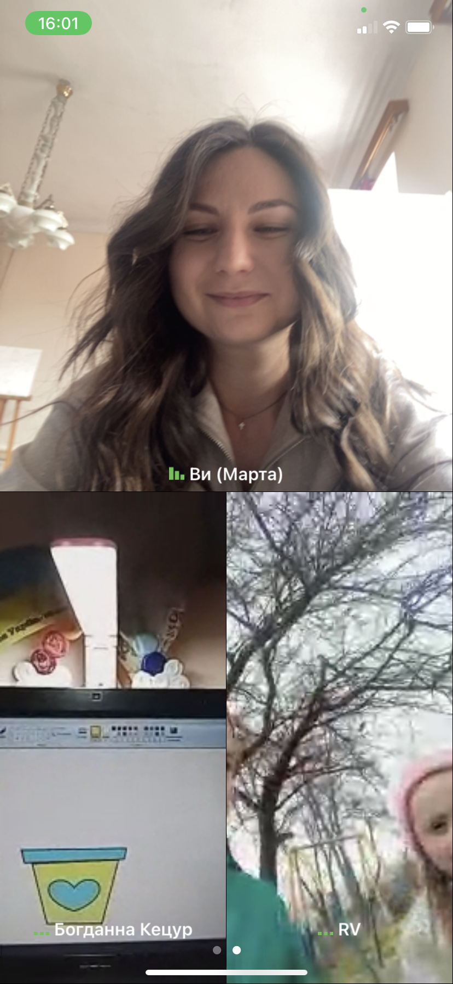



2 - група основний рівень


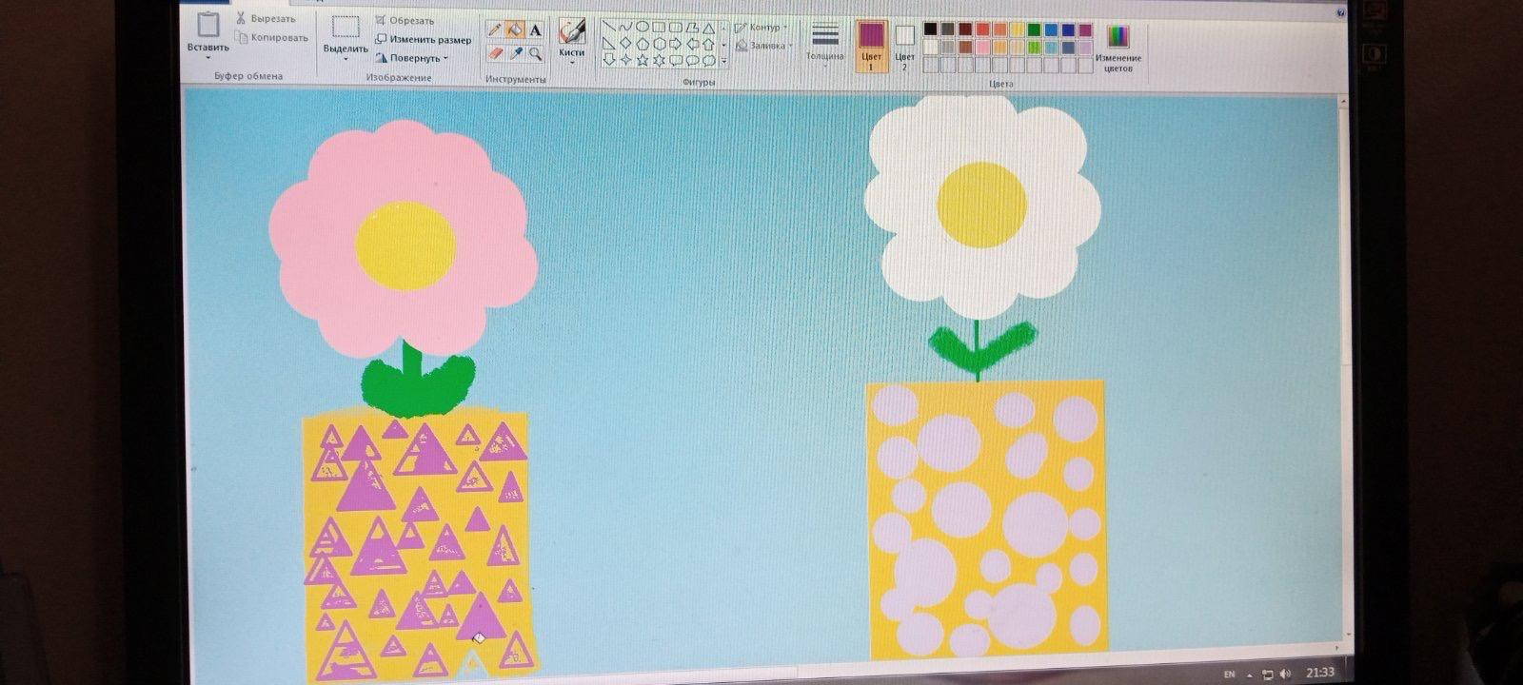

Виконане д/з від 25.03



